**PRÁCTICA 3 MPA:**

**Depuración, Análisis de algoritmos y Recursividad**

# 

# 



# 

# 

# 

# 

**Trabajo realizado por:**

**Sergio Sanchiz Villena - sergio.sanchiz@goumh.umh.es**

**Lucas Borges de Castro - lucas.borges@goumh.umh.es**

**Miguel Aparicio Ferrando - miguel.aparicio@goumh.umh.es**

# **Actividad 1: Análisis asintótico**

Equipo utilizado:

**Nombre del dispositivo** DESKTOP-7MK9OKR

**Procesador** Intel(R) Core(TM) i7-9750H CPU @ 2.60GHz 2.59 GHz

**RAM instalada** 8,00 GB (7,88 GB usable)

**Tipo de sistema** Sistema operativo de 64 bits, procesador basado en x64

**Compilador** MinGW \ g++

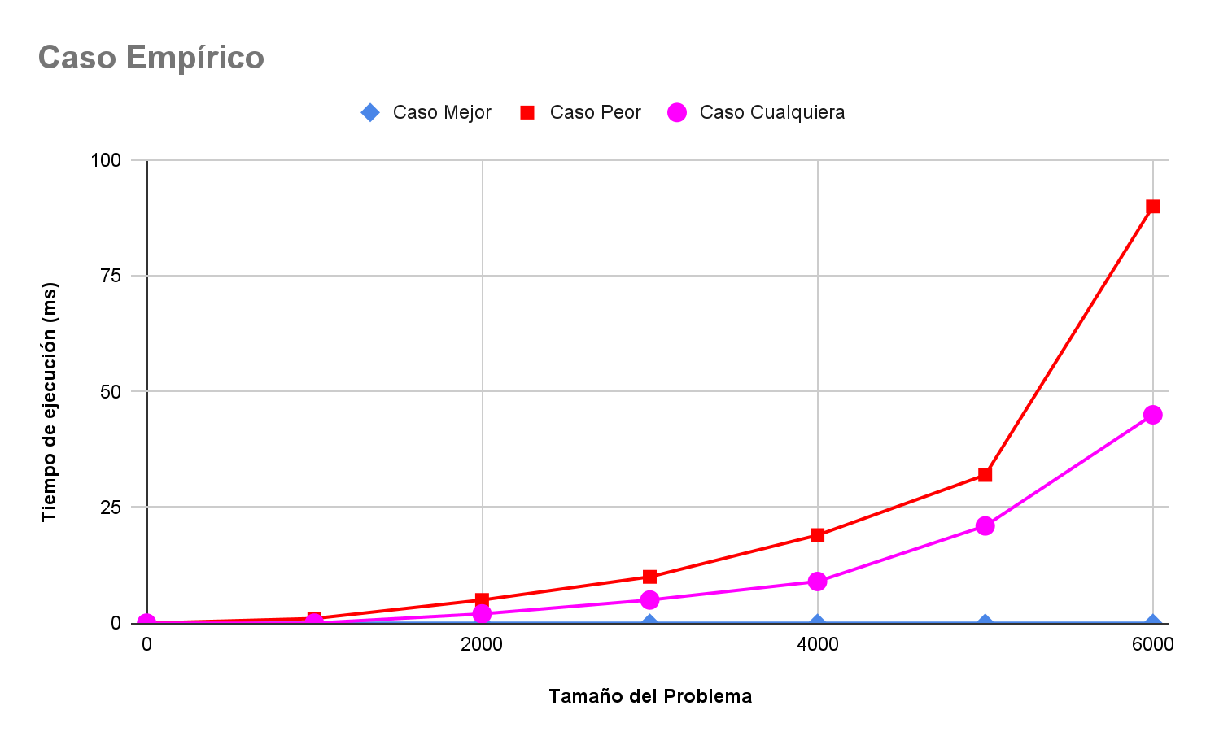

# **Complejidad del caso peor: O(n^2)**

**Complejidad del caso mejor: O(n)**

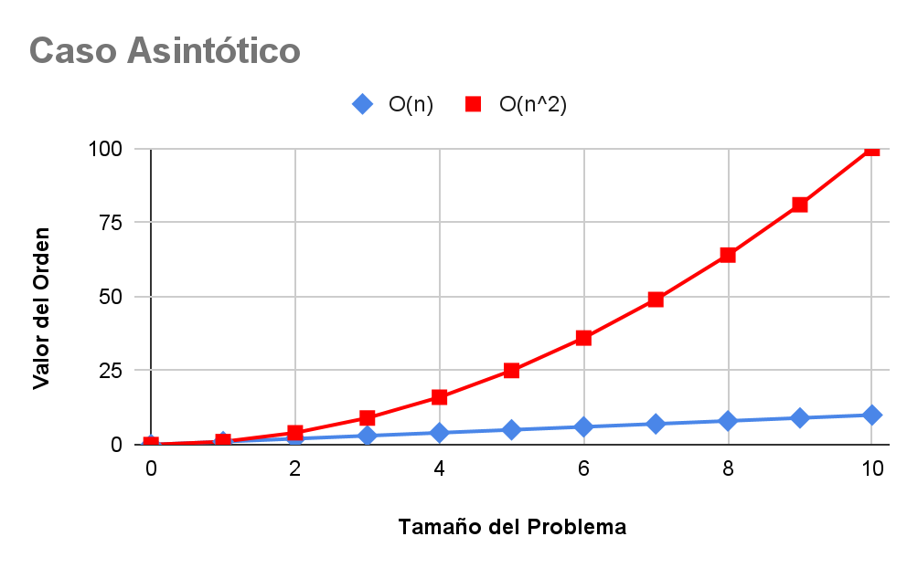

Como conclusiones podemos obtener que el caso peor y el caso mejor guardan una gran similitud, siendo el caso peor en ambos aspectos el cuadrado del caso mejor. Por lo que, en este caso, tanto teórica, como empíricamente, el análisis del algoritmo ha resultado correcto. Y la complejidad asintótica del algoritmo se ve reflejado en los resultados empíricos.

# **Actividad 2: Recursividad y GDB**

**Expresión matemática**

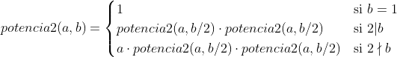

**Traza manual**

| **Con errores** | **Sin errores** |
| --- | --- |
| 1.- potencia2(2,5)  2.- potencia2(2,3)  3.- potencia2(2,2)  3.- potencia2(1,2)  4.- potencia2(1,1)  5.- potencia2(1,0) | 1.- potencia2(2,5)  2.- potencia2(2,2)  3.- potencia2(2,1)  4.- potencia2(2,0) |

**Traza del código**

| **Llamada** | **Imagen del debugger** | **Valor de retorno** |
| --- | --- | --- |
| potencia2(2,5) |  |  |
| potencia2(2,2) |  |  |
| potencia2(2,1) |  |  |
| potencia2(2,0) |  |  |